ШКОЛЬНЫЙ ЭТАП
ВСЕРОССИЙСКОЙ ОЛИМПИАДЫ ШКОЛЬНИКОВ ЭКОЛОГИЯ. 2021 г.7-8 классы

Задания, ответы и критерии оценивания
Итоговая оценка складывается из всех баллов за 25 заданий. Максимальное количество баллов – 58.

(1 балл) Выберите правильный ответ.
Предметом изучения науки экологии являются
а) взаимодействие живых организмов друг с другом и с окружающей средой
б) растительный и животный мир нашей планеты
в) химический состав загрязняющих веществ, попадающих в окружающую среду
г) принципы охраны естественных и антропогенно нарушенных экосистем

Ответ: а.
Критерии оценивания: за правильный ответ – 1 балл.

(4 балла) Установите соответствие.
Соотнесите 4 типа взаимоотношений организмов (правый столбик) и примеры, взятые из природы (левый столбик) между собой.

Виды |  | Тип взаимоотношений
А) | орёл беркут – заяц | 1) | хищник – жертва
Б) | шмель – лесная герань | 2) | взаимовыгодные взаимоотношения
В) | синий кит – планктон | 3) | конкурентные отношения
Г) | два самца голубя на одной  кормушке | 4) | нейтральные отношения
Д) | муравьи – тли
Е) | чёрный таракан – рыжий таракан
Ж) | чёрный дрозд – лесная мышь
З) | кузнечик – пчела

Ответ: | А | Б | В | Г | Д | Е | Ж | З
 | 1 | 2 | 1 | 3 | 2 | 3 | 4 | 4

Критерии оценивания: по 0,5 балла за каждый соотнесённый вариант. Всего – 4 балла.

(1 балл) Вставьте пропущенное значение.
В каждое последующее звено пищевой цепи поступает не более % энергии, накопленной предыдущим звеном.

Ответ: 10 %.
Критерии оценивания: за правильный ответ – 1 балл.

(1 балл) Выберите правильный ответ.
Некоторые виды деревьев тропических лесов образуют в основаниях листьев особые питательные тельца, которые привлекают муравьев и зачастую служат для них главным источником пищи. Как вы думаете, какую пользу может извлекать дерево от взаимодействия с муравьями?
а) муравьи участвуют в опылении деревьев
б) муравьи защищают деревья от насекомых фитофагов
в) муравьи способствуют распространению плодов
г) питательные тельца не предназначены для муравьев, муравьи приносят дереву вред, поедая их
Ответ: б.
Критерии оценивания: за правильный ответ – 1 балл.

(3 балл) Вставьте пропущенные слова из приведённого списка.
На представленной схеме трофической сети в тайге есть три пустых блока. Выберите из списка только три вида, которые можно туда внести.
Список видов: 1) ковыль, 2) лесной кот, 3) брусника, 4) шакал, 5) рыжая полёвка, 6) зелёная ящерица, 7) тушканчик, 8) волк, 9) молочай.
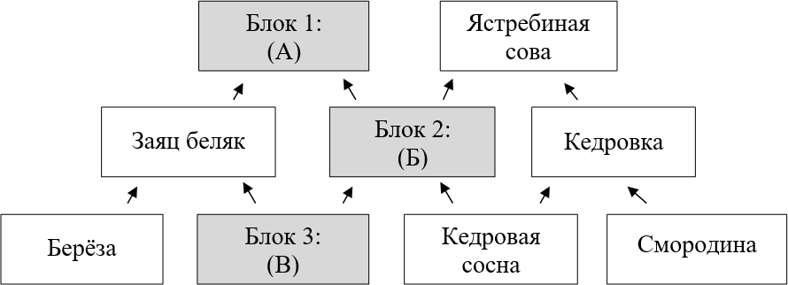

Ответ: | А | Б | В
 | 8 | 5 | 3
Критерии оценивания: за каждый правильно указанный ответ – 1 балл. Всего 3 балла.

(2 балла) Выберите все правильные ответы.
Среди представителей каких классов позвоночных животных есть эктопаразиты?
а) Птицы
б) млекопитающие
в) миноги
г) амфибии
д) рептилии

Ответ: б, в.
Критерии оценивания: за каждый правильный ответ – 1 балл, за каждый неверно выбранный ответ снимается 1 балл.
Максимум за задание 2 балла. Минимум – 0 баллов.

(3 балла) Установите соответствие.
Ниже приведены названия видов растений и животных, которые живут в разных местах.
Виды: 1) олень; 2) рогоз; 3) махаон; 4) ряска; 5) перепел; 6) одуванчик; 7) куница; 8) дрозд; 9) кувшинка.
Распределите виды по следующим биотопам:
А) лес; Б) луг и поле; В) водоём.

Ответ:
А) 178 (олень, куница, дрозд)
Б) 356 (бабочка, полёвка, одуванчик)
В) 249 (рогоз, тростник, кувшинка)

Критерии оценивания: по 1 баллу за каждое полностью правильно заполненное распределение. Всего – 3 балла.

(1 балл) Выберите правильный ответ.
Распространение семян репейника на шерсти собак относится к типу
взаимодействия организмов, получившему название
а)конкуренция
б) паразитизм
в) комменсализм
г) нейтрализм

Ответ: в.
Критерии оценивания: за правильный ответ – 1 балл.

(3 балла) Выберите все правильные ответы.
Среди представленных животных, выберите тех, у кого и взрослое насекомое, и личинка развиваются в водной среде
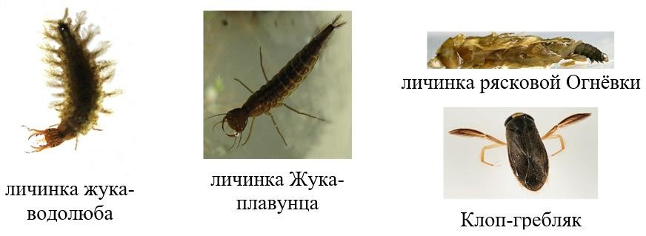
а) бабочка огнёвка рясковая
б) стрекоза
в) клоп-гребляк
г) жук-плавунец
д) жук-водолюб

Ответ: в, г, д.
Критерии оценивания: за каждый правильный ответ – 1 балл, за каждый неверно выбранный ответ снимается 1 балл.
Максимум за задание 3 балла. Минимум – 0 баллов.

(2 балла) Установите правильную последовательность.
Пищевая цепь в степном биоценозе включает 4 организма. Постройте схему пищевой цепи.
Организмы:
- личинка жука-листоеда
- ковыль
- сокол
- серая славка
- колорадский жук

Ответ: 2143 (ковыль – личинка жука-листоеда – серая славка – сокол).
Критерии оценивания: за правильный ответ – 2 балла.

(3 балла) Прочитайте текст и выберите все правильные утверждения к нему.
Ясень обыкновенный – широколиственное дерево. Стволы и сучья ясеня повреждаются малым ясеневым лубоедом. Апрельский хрущ повреждает корни ясеня. В более южных районах листья повреждаются жуком ясеневой шпанкой. Опасность представляют рак стволов и ясеневый некроз, вызываемый микроскопическими грибами. С 2003 года на ясене обнаружен случайно завезённый из стран Азии новый жук, повреждающий луб и заболонь – ясеневая узкотелая златка. Семена ясеня повреждаются ясеневым долго- носиком-семяедом. Плоды – излюбленный корм для снегирей (поедают до 25 % всего урожая семян и более), мышей и белок.
а) Разными организмами у ясеня повреждаются: побеги, листья, семена, корни.
б) Снегири состоят с ясенем в отношениях симбиоза.
в) Ясень является кормовым растением для насекомых, микроорганизмов, птиц и млекопитающих.
г) Среди «врагов» ясеня есть, по крайней мере, один вид-интродуцент. д) Снегири активно распространяют плоды ясеня.
Ответы: а, в, г.
Критерии оценивания: за каждый правильный ответ – 1 балл, за каждый неверно выбранный ответ снимается 1 балл.
Максимум за задание 3 балла. Минимум – 0 баллов.

(4 балла) Установите соответствие.
По пищевой специализации выделяют 4 экологических группы птиц. Соотнесите эти группы и примеры видов птиц

Виды |  | Экологические группы
А) | попугаи | 1) | насекомоядные
Б) | соловьи | 2) | растительноядные
В) | ворóны | 3) | хищные (плотоядные)
Г) | клесты | 4) | всеядные
Д) | совы
Е) | ласточки
Ж) | канюки
З) | чайки

Ответ: | А | Б | В | Г | Д | Е | Ж | З
 | 2 | 1 | 4 | 2 | 3 | 1 | 3 | 4

Критерии оценивания: по 0,5 балла за каждый правильно соотнесенный пункт. Всего – 4 балла.

(3 балла) Какие утверждения являются верными, а какие неверными?
а) У животных уменьшение плодовитости может быть связано с развитием заботы о потомстве, а у растений – со снабжением семян запасом питательных веществ, обеспечивающих начало жизни проростков.
б) К биотическим факторам среды, прямо или косвенно влияющим на живые организмы, относятся температура, влажность, течения (гидродинамика), атмосферное давление, радиационный фон и др.
в) Плодородие почвы – это способность обеспечивать рост и развитие растений.
Ответ: а – верно, б – неверно, в – верно.
Критерии оценивания: за каждый правильный ответ – 1 балл. Всего – 3 балла.

(2 балла) Выберите все правильные ответы.
Что из приведённого списка относится к ископаемым видам топлива?
а) уголь
б) нефть
в) биомасса
г) торф
д) древесина
е) природный газ
Ответ: а, б, г, е.
Критерии оценивания: за каждый правильный ответ – 0,5 балла, за каждый неверно выбранный ответ снимается 0,5 балла.
Максимум за задание 2 балла. Минимум – 0 баллов.

(3 балла) Установите соответствие.
Выберите виды, которые относятся к типичным обитателям г. Москвы или занесены в Красную книгу города.

Виды |  | Встречаемость и природоохранный статус в городе
А) | Бурозубка малая | 1) | Типичный обитатель, или встречающийся на территории города вид, не занесённый в Красную книгу Москвы
Б) | Синица большая
В) | Бобр обыкновенный
Г) | Сова ушастая | 2) | Встречающийся на территории города вид,  занесённый в Красную книгу
Д) | Лиса обыкновенная
Е) | Заяц-русак

А | Б | В | Г | Д | Е
1 | 1 | 1 | 2 | 1 | 2

Ответ:

Критерии оценивания: за каждый верный ответ – 0,5 балла. Всего – 3 балла.

(1 балл) Выберите правильный ответ.
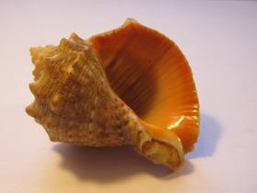
Рапана – брюхоногий моллюск, пищу которого составляют двустворчатые моллюски. Основным естественным врагом и конкурентом рапаны являются морские звёзды. Исходно этот моллюск обитал только в морях Дальнего Востока, однако в 20 веке начал сильно расширять свой ареал. Рапана зарегистрирована в Чёрном море в 1947 году. В Чёрном и Азовском морях после случайного заноса туда этого вида катастрофически снизилась численность некоторых видов двустворчатых моллюсков. Выберите причину, в результате которой это произошло.
а) одинаковый уровень солёности вод Чёрного моря и морей Дальнего Востока б) отсутствие в Чёрном море морских звёзд
в) высокий уровень загрязнения вод Чёрного и Азовского морей г) перевылов рапаны для добычи мяса и изготовления сувениров
д) перевылов черноморских популяций устриц, мидий и морских гребешков

Ответ: б.
Критерии оценивания: за правильный ответ – 1 балл.

(2 балла) Выберите все правильные ответы.
К каким последствиям может привести вырубка леса на большой территории?
а) к увеличению температурных колебаний местности
б) к изменению гидрологического режима местности
в) к изменению баланса углерода
г) к изменению среды обитания животных
д) к возникновению пожаров на территории

Ответ: а, б, в, г.
Критерии оценивания: за каждый правильный ответ – 0,5 балла, за каждый неверно выбранный ответ снимается 0,5 балла.
Максимум за задание 2 балла. Минимум – 0 баллов.

(4 баллов) Установите соответствие.
Где живут взрослые амфибии?
Виды |  | Место обитания
А) | тритоны | 1) | на суше
Б) | червяги | 2) | в пресных водоёмах
В) | серая жаба | 3) | под землёй
Г) | рыбозмеи | 4) | на деревьях
Д) | чесночница
Е) | шпорцевая лягушка
Ж) | квакши
З) | веслоноги

Ответ: | А | Б | В | Г | Д | Е | Ж | З
 | 2 | 3 | 1 | 3 | 1 | 2 | 4 | 4
Критерии оценивания: по 0,5 балла за каждую правильно соотнесённый пункт. Всего – 4 балла.

(1 балл) Выберите правильный ответ.
Максимальную мощность гумусового горизонта имеет тип почвы
а) серозем
б) чернозём
в) краснозем
г) желтозем

Ответ: б.
Критерии оценивания: за правильный ответ – 1 балл.

(3 балла) Выберите все правильные ответы.
Выберите из списка природные зоны, которые встречаются в Российской Федерации.
а) тундра
б) арктическая пустыня
в) тайга
г) зона тропических лесов
д) степи
е) лесостепи
ж) пустыни
Ответ: а, б, в, д, е, ж.
Критерии оценивания: за каждый правильный ответ – 0,5 балла, за каждый неверно выбранный ответ снимается 0,5 балла.
Максимум за задание 3 балла. Минимум – 0 баллов.

21.Выберите все правильные ответы (2 балла)
Выберите из списка парниковые газы, на содержание которых в атмосфере оказывает заметное влияние антропогенная деятельность.
а) водяной пар
б) озон
в) кислород
г) углекислый газ
д) метан
е) азот
Ответ: г, д.
Критерии оценивания: за каждый правильный ответ – 1 балл, за каждый неверно выбранный ответ снимается 1 балл.
Максимум за задание 2 балла. Минимум – 0 баллов.

(3 балла) Установите соответствие.
Выберите примеры, которые относятся к глобальным и локальным экологическим проблемам
Виды |  | Экологические проблемы
А) | явление эфтрофикации | 1) | локальные
Б) | разрушение озонового слоя | 2) | глобальные
В) | разлив нефти
Г) | смог
Д) | загрязнение Мирового океана
Е) | загрязнение почвы пестицидами

Ответ:
а | б | в | г | д | е
1 | 2 | 1 | 1 | 2 | 1

Критерии оценивания: по 0,5 балла за каждое правильное соответствие. Всего
– 3 балла.

(2 балла) Выберите все правильные ответы.
Выберите все пункты, относящиеся к термической утилизации отходов (на мусоросжигательных заводах).
а) обезвреживание медицинских отходов
б) снижение объёма отходов
в) возможность получения тепла и энергии
г) обезвреживание радиоактивных отходов
д) выброс загрязняющих веществ при неверно установленной температуре в печи
Ответ: а, б, в, д.
Критерии оценивания: за каждый правильный ответ – 0,5 балла, за каждый неверно выбранный ответ снимается 0,5 балла.
Максимум за задание 2 балла. Минимум – 0 баллов.

- ( 2 балла) Выберите все правильные ответы
Выберите из списка парниковые газы, на содержание которых в атмосфере оказывает заметное влияние антропогенная деятельность.
а) водяной пар
б) озон
в) кислород
г) углекислый газ
д) метан
е) азот
Ответ: г, д.
Критерии оценивания: за каждый правильный ответ – 1 балл, за каждый неверно выбранный ответ снимается 1 балл.
Максимум за задание 2 балла. Минимум – 0 баллов.

(2 балла) Выберите все правильные ответы.
К реликтовым видам относятся
а) Сосна обыкновенная
б) Гаттерия пятнистая
в) Гинкго двулопастной
г) Акация серебристая
д) Самшит колхидский
е) Мечехвост
ж) Дуб черешчатый

Ответ: б, в, д, е.
Критерии оценивания: за каждый правильный ответ – 0,5 балла, за каждый неверно выбранный ответ снимается 0,5 балла.
Максимум за задание 2 балла. Минимум – 0 баллов.

